Принято | 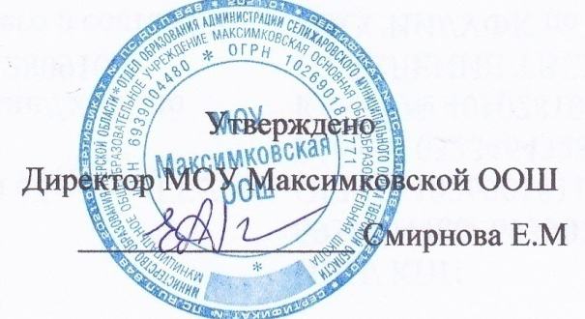
на заседании Совета школы  Протокол № 06 от 04.08.2026 | Приказ № 23 от 04.08.2026

Календарный учебный график
2026-2027 учебный год

- Продолжительность 2026-2027 учебного года в
Муниципальном общеобразовательном учреждении
Максимковской основной общеобразовательной школе

* начало учебного года - 01.09.2026 г;
* продолжительность учебного года:
в 1-х классах – 33 учебных недели;
во 2-9 классах - 34 учебных недели

2. Сроки окончания учебного года

* для 1- 4, 5-8 классов – 26.05. 2027 г.;
* для 9 класса согласно приказам федерального, регионального и муниципального уровней в соответствии с расписанием государственной итоговой аттестации.

3. Сроки учебных четвертей в 2026-2027 учебном году

Четверть  1  2  3  4 | Сроки  с 01.09.26 по 23.10.26  с 05.11.26 по 30.12.26  с 11.01.27 по 26.03.27  с 05.04.27 по 26.05.27 | Продолжительность  8 уч.недель  8 уч.недель  11 уч.недель  6 уч.недель

4. Сроки каникул в 2026-2027 учебном году

Каникулы | 2-9 классы | Число  дней | 1 класс | Число дней
Осенние | 26.10.2026-04.11.2026 | 9 дней | 26.10.2026-04.11.2026 | 9 дней
Зимние | 31.12.2026-10.01.2027 | 9 дней | 31.12.2026-10.01.2027 | 9 дней
Дополнительные | - | - | 15.02.2027.-21.02.2027. | 9 дней
Весенние | 27.03.2027-04.04.2027 | 9 дней | 27.03.2027-04.04.2027 | 9 дней
Летние | 27.05.2027-  31.08.2027 | не менее 8 недель | 27.05.2027-  31.08.2027 | не менее 8 недель

5. Продолжительность праздничных дней:

22,23(20.02 – р.д.) февраля, 8 марта, 3,10 (за 9.05) мая;

6. Сроки проведения промежуточной и итоговой аттестации
в 2026-2027 учебном году

промежуточная аттестация проводится в сроки с 12.05.2027 г по 20.05.2027 г без прекращения образовательного процесса по предметам учебного плана в соответствии с учебным планом и решением педагогического совета ОУ.

